Билет № 1
Вопрос № 1
Рассказать о строении древесины. Назвать главные разрезы ствола.
Составные части дерева.
Все деревья состоят из трёх основных частей: корней, ствола и кроны.
Корни находятся в земле. С помощью корневой системы, то есть больших и малых корешков с корневыми мочками, дерево соединяется с почвой и получает из неё необходимые питательные вещества.
Корна состоит из веток с листьями или хвоёй. По стволу дерева питательные вещества поступают к кроне, а в листьях или хвое образуется кислород.
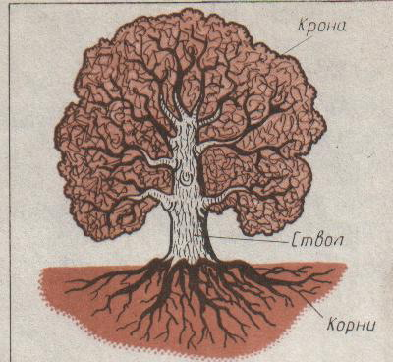
Строение древесины.
Древесина устроена из следующих элементов: кора, луб, камбий, заболонь, годичные кольца, сердцевина, ядро, сердцевинные лучи.
Самое большое, наружное кольцо – кора. Далее расположены луб и камбий. Вокруг сердцевины – центральной части ствола – располагаются слои древесины, называемые ядром. Ядро – наиболее прочная и крепкая часть дерева. За ядром и почти до самой коры находятся ткани, называемые заболонью.
Три разреза ствола.
1. Радиальный разрез.
При продольном распиливании ствола точно посередине получается радиальный разрез.
2. Тангентальный разрез.
Если распил сделать подальше от сердцевины, то получается Тангентальный разрез.
3. Поперечный разрез.
Если ствол распилить поперёк полностью, то получится поперечный разрез.
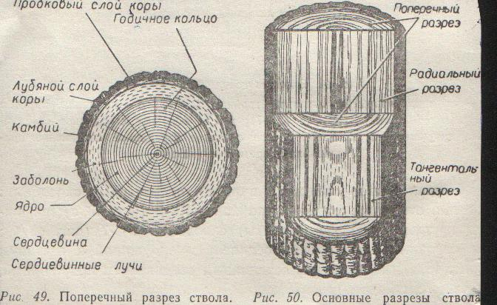
Вопрос № 2
Инструмент для сверления древесины. Сверление древесины в ручную.
Ручной сверлильный инструмент.
1. Коловорот ( 3 – 10 мм)
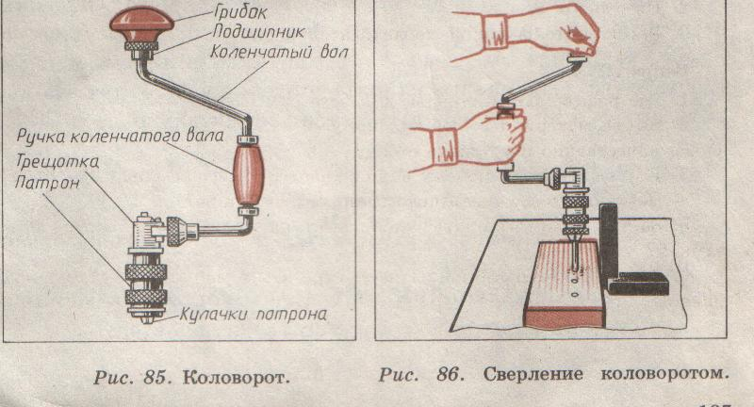
2. Дрель ( 3 – 10 мм)
3. Сверлилка. Ручной инструмент для сверления отверстий маленького диаметра ( 1 – 3 мм)
4. Бурав. Ручной инструмент для сверления отверстий большого диаметра ( 14 – 36 мм)

Электрический сверлильный инструмент.
1. Электродрель ( 3 – 10мм)
2. Бормашина ( 1 – 3мм)
3. Сверлильный станок ( 3 – 15мм)

Сверление древесины в ручную.
- Разметить в материале отверстие (древесина). инструмент: линейка, угольник, карандаш.
- Наколоть шилом место будущего отверстия.
- Взять дрель, закрепить соответствующего диаметра сверло в патроне с помощью ключа.
- Просверлить отверстие.

Вопрос № 3.
Практическая часть.
Изготовить по шаблону разделочную доску.
план работы:
- Выбор материала.
- Выстрогать заготовку.
- Перевод шаблона доски на древесину.
- Выпиливание разделочной доски электролобзиком.
- Сравнение разделочной доски с шаблоном.
- Подгонка разделочной доски рашпилем.
- Шлифование изделия.

Билет № 2
Вопрос № 1.
Назвать основные группы древесных пород и рассказать об их различиях.
Все древесные породы подразделяются на хвойные и лиственные.
Хвойные породы: Лиственные породы:

1. Сосна 1. Осина
2. Ель 2. Липа
3. Кедр 3. Берёза
4. Пихта 4. Дуб
5. Лиственница 5. Бук

Все древесные породы делятся на мягкие и твёрдые.
Мягкие Твёрдые
1. Осина 1. Берёза
2. Липа 2. Дуб
3. Кедр 3. Бук
4. Сосна 4. Лиственница

Различия:
Хвойные имеют характерный смолистый запах, выраженную текстуру, заметны годичные кольца, строение ядра не наблюдается.
Лиственные породы. Отсутствие запаха, не выражены годичные кольца, слабо различима текстура, присутствует ярко выраженное ядро.

Вопрос № 2
Правила безопасной работы ручным столярным инструментом.

Ручной столярный инструмент.
- Молоток
- Ножовка
- Рубанок
- Стамеска
- Топор.

Правила безопасной работы ручным столярным инструментом.
1.Инструмент должен быть исправен
2. Острозаточен (пила, рубанок, стамеска, топор)
3. При обработке (строгание, пиление) детали должны быть прочно закреплены на верстаке.
4. Можно резать только в направлении от себя (топор, рубанок)
5. Деревянные ручки должны быть прочно насажены и заклинены клином (топор, молоток)
6. Инструмент подаётся ручкой вперёд (пила, рубанок, стамеска, молоток, топор)
7. Инструмент держат крепко двумя руками.
8. Не отвлекаться при работе, инструмент использовать по назначению.

Вопрос № 3
Практическая часть.
Выпиливание цифр электролобзиком.
план работы.
1. Выбор материала.
2. Выстрогать заготовку.
3. Перевод шаблона цифры на древесину.
4. Выпиливание цифры электролобзиком.
5. Сравнение цифры с шаблоном.
6. Подгонка цифры рашпилем.
7. Шлифование изделия.

Билет № 3
Вопрос № 1
Пиломатериалы из хвойных пород древесины.
Из брёвен путём раскроя получают пиленые заготовки – пиломатериалы.

Пиломатериал
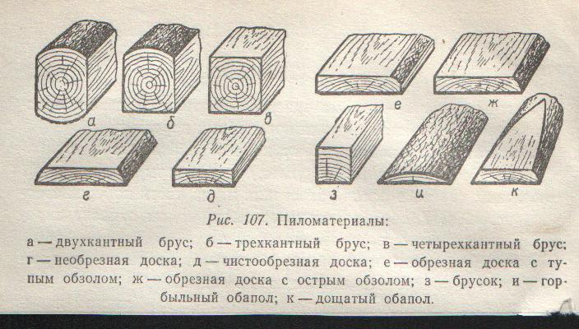

1. Брусья – пиломатериал толщиной и шириной более 100мм (160 * 160мм, 180 *180мм, 120 *160мм)
Брус бывает двухкантным, трёхкантным, четырёхкантным. Кант – чистовая сторона бруса
2. Плаха – пиломатериал толщиной до 100мм и шириной более двойной толщины. Толщина плахи 30, 40, 50, 60, 70, 80, 90мм.
3. Тёс – пиломатериал толщиной до 30мм и шириной более 100мм (25, 30мм).
4. Бруски – обрезной пиломатериал толщиной до 100мм и шириной не более двойной толщины (30 * 50, 60 * 80, 90 * 90мм).
5. Обапол – боковые части бревна, срезанные при продольном распиливании. Обапол подразделяется на горбыльный и дощатый. Горбыльный обапол пропилен только с одной стороны, у дощатого – частично пропилена и другая сторона.

Вопрос № 2
Рассказать, как и помощью какого инструмента изготавливается изделие с криволинейными формами (топорище, клюшка для русского хоккея).
план работы:
Изготовление топорища
- Выбор материала
- Выстрогать заготовку по толщине
- Отпилить заготовку по длине и ширине.
- Перевести шаблон топорища на заготовку.
- Зажать заготовку в тиски.
- Сделать запилы с двух сторон ножовкой.
- Сколоть стамеской лишнюю древесину.
- Выстрогать рубанком по размеру.
- Снять рашпилем лишнюю древесину.
- Отшлифовать изделие.
- Сравнить с образцом.

инструмент:
1. рубанок 6. рашпиль
2. ножовка 7. наждачная бумага
3. карандаш 8. столярный верстак
4. стамеска
5. киянка

Вопрос № 3
Практическая часть.
Изготовить брусок размером 4 * 4см с помощью электродисковой пилы.

план работы:
- Выбор материала
2. Разметка бруска
3. Пиление пилой.

инструмент:
угольник, карандаш, линейка, электродисковая пила.

Билет № 4
Вопрос № 1
Назвать древесные материалы и рассказать, где они применяются.

1. Погонаж – это доска и бруски стандартной длины со струганными по определённому профилю сторонами.
Половая рейка, вагонка, плинтус, интерьерная рейка, поручни для лестниц, наличники. Применение: строительство.

2. Шпон – тонкий слой древесины.
Виды шпона: лущёный, строганный.
Применение: мебельное производство.

3. Фанера – склеенные несколько слоёв шпона.
Виды фанеры: декоративная, строительная
Применение: строительство, мебельное производство.

4. ДВП – древесноволокнистые плиты.
ДСП – древесностружечные плиты.
Виды: строительные, декоративные.
Применение: строительство, мебельное производство.

5. Столярные плиты – это бруски, оклеенные шпоном.
Применение: строительство, изготовление мебели.

6. ДСП – древеснослоистый пластик.
Применение: строительство, отделка внутренних помещений.

Вопрос № 2
Рассказать правила противопожарной безопасности на деревообрабатывающем производстве.

1. Столярная мастерская должна быть оборудована средствами пожаротушения (огнетушители, ящики с песком).
2. Проходы к средствам пожаротушения должны быть свободны.
3. При возгорании сообщить об этом учителю или по телефону .
4. В столярной мастерской нельзя пользоваться открытым огнём.
5. Рабочие места, после завершения работы, должны быть очищены от стружек, опилок.

Вопрос № 3
Практическая часть.
Соединить петлёй две детали.

Инструмент: отвёртки, шило, стамеска, угольник, карандаш, киянка.
Материал: шурупы, петля, два обрезка древесины.
план работы:
1. разметить место для петли.
2. выдолбить стамеской углубления для петли.
3. проверить подгонку петли и наколоть шилом место для шурупов.
4. закрутить шурупы и проверить работу петли.

Билет № 5
Вопрос № 1
Рассказать о пороках древесины.
Пороки – это недостатки и повреждения отдельных участков древесины, понижающие её качества и ограничивающие возможность её использования.
Пороки древесины.
1. Сучки.
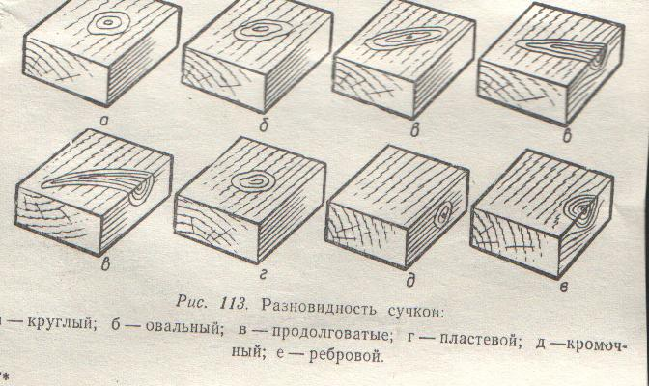
2. Трещины:
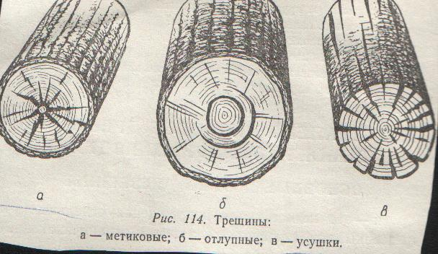
3. Пороки формы ствола:
а) кривизна
б) сбежистость
в) наросты
г) закомелистость
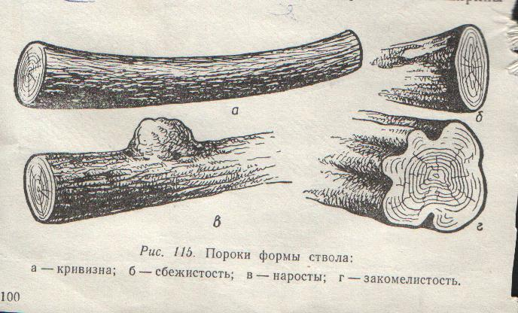
4. Пороки строения древесины:
а) наклон волокон (косослой) – это не параллельность волокон древесины
б) крень – это ассиметричное утолщение годовых слоёв с одной стороны ствола
в) свилеватость – это извилистое беспорядочное расположение волокон древесины.
г) завиток – местное искривление годичных слоёв.
д) смоляной кармашек (глазок) – это полость внутри древесины, заполненное смолой.
е) ложное ядро – узкая центральная часть ствола, состоящая из рыхлых тканей бурого или светлого оттенка.
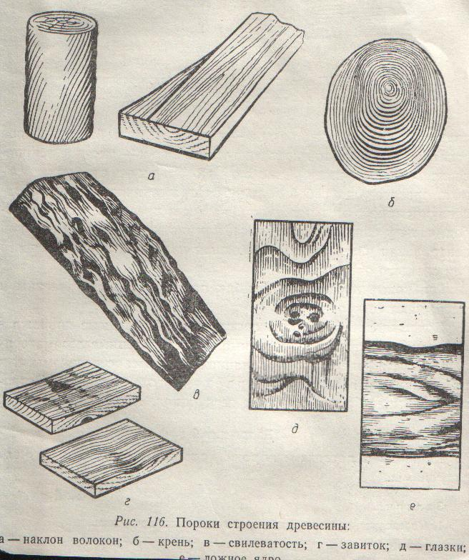
5. Грибковые поражения – это поражение древесины дереворазрушающими грибками.
6. Повреждение древесины насекомыми.
Ходы и отверстия, проделанные в древесине насекомыми и их личинками, называются червоточиной.
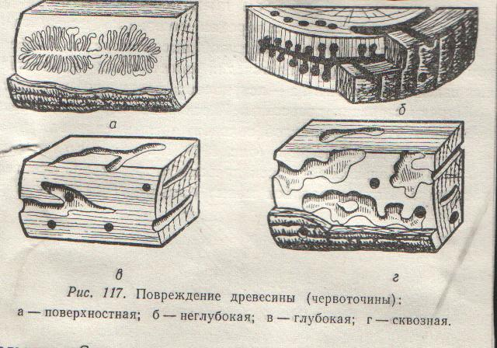

Вопрос № 2
Последовательность затачивания и правки строгального инструмента.
Последовательность заточки.
Сначала затачивают фаску на обрезном бруске с довольно крупными зёрнами. Нож держат двумя руками и круговыми движениями водят лезвие ножа по бруску.
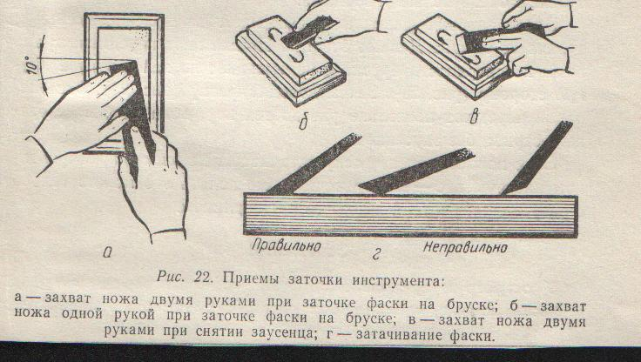

При этом на передней грани ножа появляется заусенец. Его необходимо удалить на оселке – абразивном бруске с очень мелкими зёрнами. После заточки фаски нож вынимают из приспособления и правят на оселке.
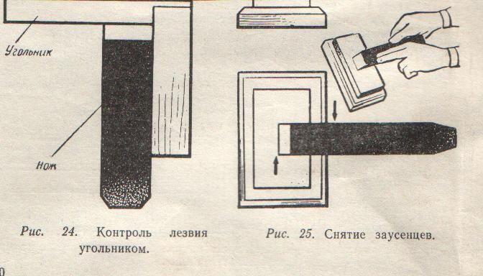
Затем доводят фаску
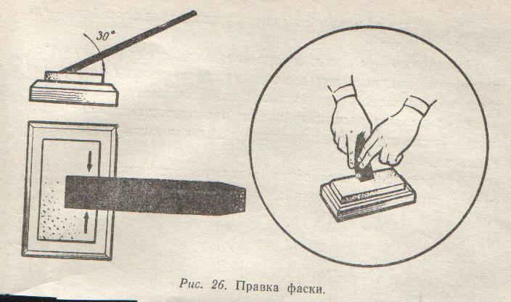

Эти операции чередуют несколько раз до тех пор, пока лезвие не станет острым, без заусенцев.
Если нож зазубрен, фаску затачивают на электроточиле.

Вопрос № 3
Практическая часть.
Соединить шурупом (диаметр 5 – 6мм) две детали из твёрдых пород древесины (берёза).
Инструмент: дрель, шило, угольник, карандаш, тиски.
Материал: древесина, шурупы (6мм)
План работы:
1. разметить место сверления
2. наколоть шилом отверстия
3. взять дрель, зажать в патрон сверло меньшего диаметра шурупа
4. зажать в тиски сперва одну заготовку и просверлить на половину толщины, а затем другую
5. соединить детали шурупом.

Билет № 6
Вопрос № 1
Рассказать о типе строгальных станков и их устройстве.
Типы строгальных станков.
Фуговальный станок
устройство:
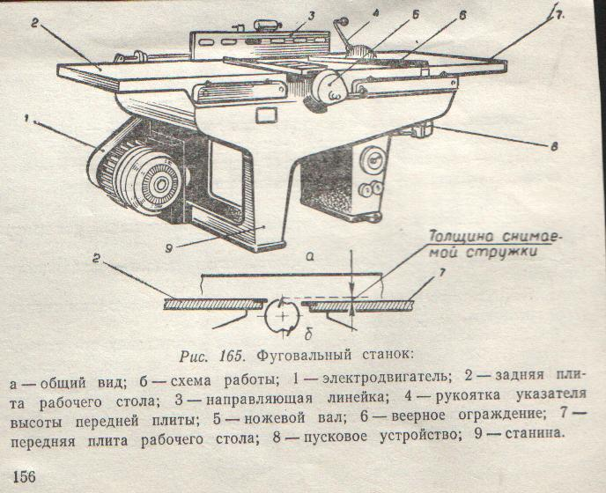
- электродвигатель
- задняя плита рабочего стола
- направляющая линейка
- рукоятка указателя высоты передней плиты
- ножевой вал
- веерное ограждение
- передняя плита рабочего стола
- пусковое устройство
- станина

Рейсмусовые станки.
устройство: 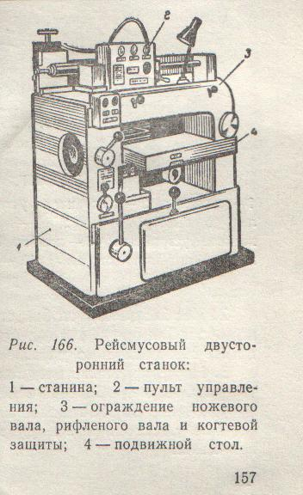
- станина
- пульт управления
- ограждение ножевого вала
- ножевой вал
- подвижный стол

Вопрос № 2
Последовательность фугования и разводки и затачивания пилы.
Фугование пилы.
Фугование – это выравнивание высоты зубьев пилы трёхгранным напильником с мелкой насечкой, установленной в колодке.
Полотно пилы зажимают в тисках, перемещают напильник по вершинам зубьев пилы, выравнивают их высоту. Качество работы проверяют внешним осмотром и по линейке.
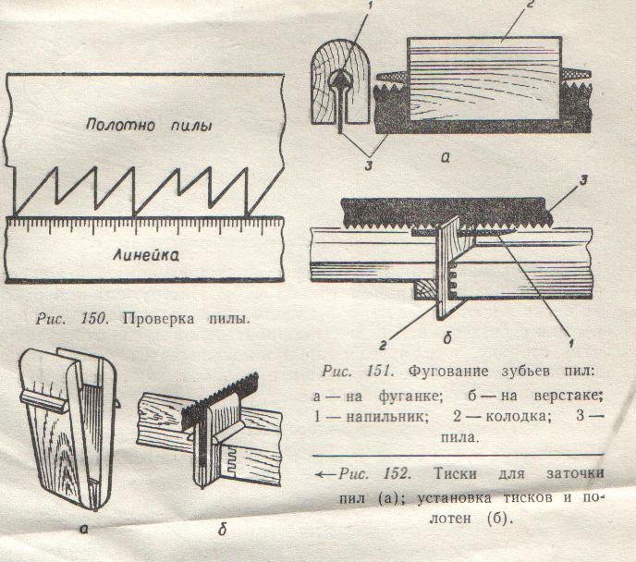

Затачивание зубьев пилы.
Зубья пилы затачивают трёхгранным напильником с мелкой насечкой. Пилу зажимают в тисках или зажимах. Напильником снимают металл с передней и задней граней зуба одновременно.
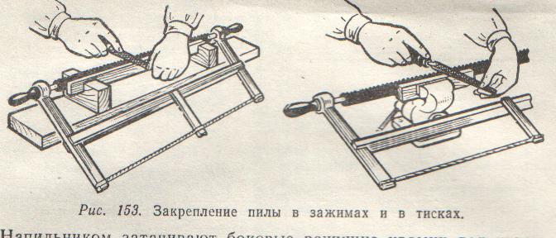

Развод зубьев пилы.
После операции: фугование, заточка зубьев пилы – это отгибание зубьев пилы попеременно в разные стороны на определённую величину. Развод зубьев пил проводят с помощью специальных инструментов – разводок.
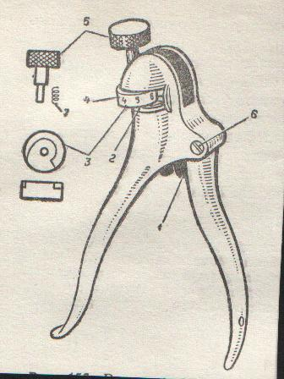
Полотно пилы зажимают в тиски и разводят зубья. После развода все зубья должны быть отогнуты на одинаковую величину, а кончики зубьев с каждой стороны полотна должны находиться на одной линии. После фугования, развода и заточки пил образуются заусеницы. Снимают заусеницы и лишний развод бруском для заточки.

Вопрос № 3
Практическая часть.
Изготовить из твёрдых пород дерева круглую палочку – заготовку для круглых шипов длиной 300 – 400мм.
Инструмент: рулетка, карандаш, ножовка, рубанок.
Материал: древесина
план работы:
- зажать в тиски брусок квадратного сечения
- сострогать грани бруска
- сделать закругление
- отшлифовать изделие
- отпилить по размеру.

БИЛЕТ № 7
Вопрос № 1
Рассказать о типах шлифовальных станков и их устройстве.
Назначение:
Шлифовальный станок предназначен для обработки поверхности изделия после строгания, фрезерования, пиления. На шлифовальном станке в качестве режущего инструмента используется абразивная шкурка на бумажной или тканевой основе.
Типы шлифовальных станков.
1. ленточные 3. цилиндровые
2. дисковые 4. ручная электрошлифовальная машина
Ленточный станок применяют для шлифования плоских, выпуклых и вогнутых поверхностей. Листовая шкурка закрепляется непрерывной лентой натянутой на двух шкивах.
Устройство ленточного шлифовального станка.
1. направляющая для стола 5. утюжок
2. приёмник пыли 6. стол
3. электродвигатель 7. натяжной шкив
4. шлифовальная лента
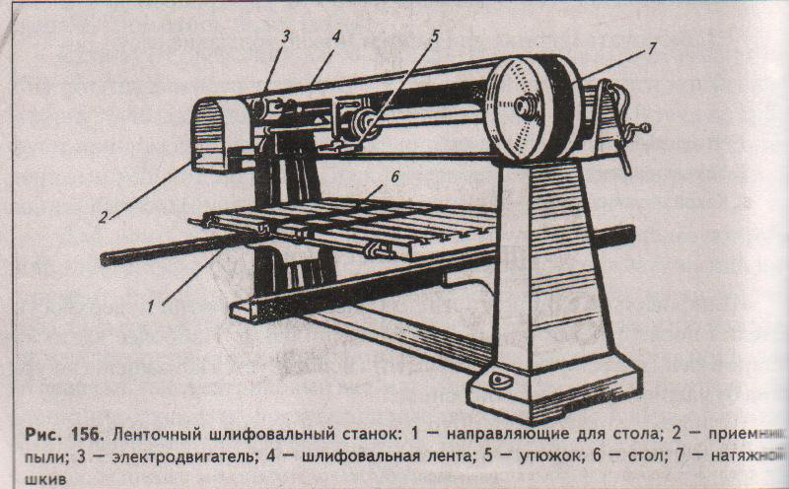

Дисковый станок предназначен для чернового шлифования, снятия провесов и удаления свесов.
Листовая шкурка закрепляется на вращающемся диске.
Устройство дискового шлифовального станка:
1. станина 3. рабочий стол
2. электродвигатель 4. бабина 5. диск
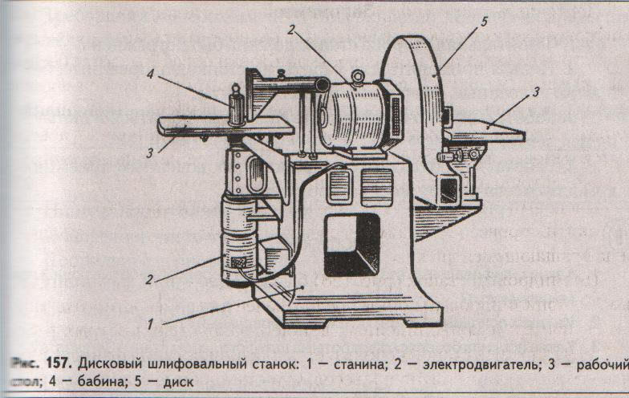
Цилиндровый шлифовальный станок предназначен для плоскостного шлифования прямых и криволинейных деталей, закругления острых рёбер.
Устройство цилиндрового шлифовального станка:
1. станина 3. барабан
2. стол 4. электродвигатель
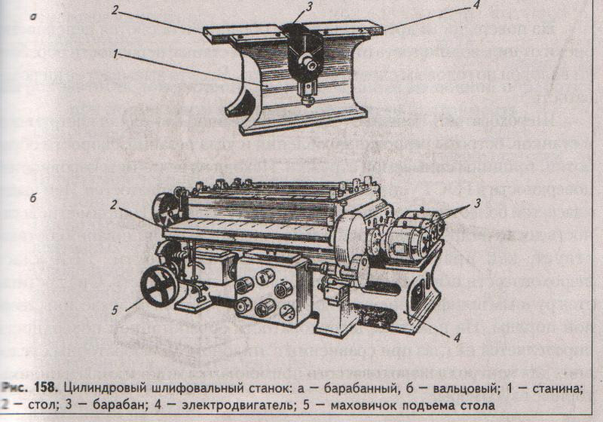

Вопрос № 2
Мебельная фурнитура. Установка различных видов фурнитуры.
Мебельная фурнитура.
1. Мебельные стяжки. Виды стяжек:
а) резьбовые
б) клиновые
в) эксцентриковые
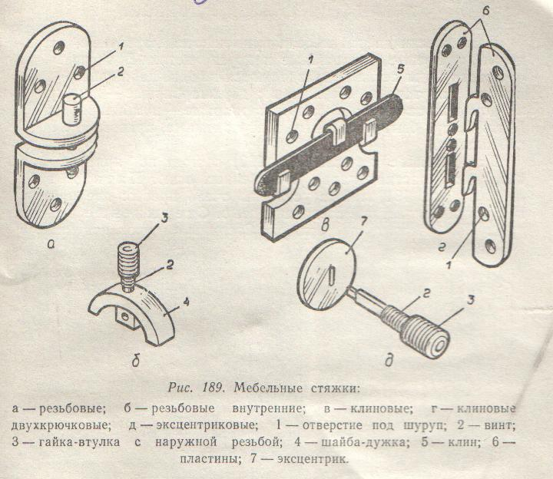

2. Мебельные петли
а) карточные петли г) ломберные петли
б) пятниковые петли д) комбинированные четырёхшарнирные петли
в) стержневые петли

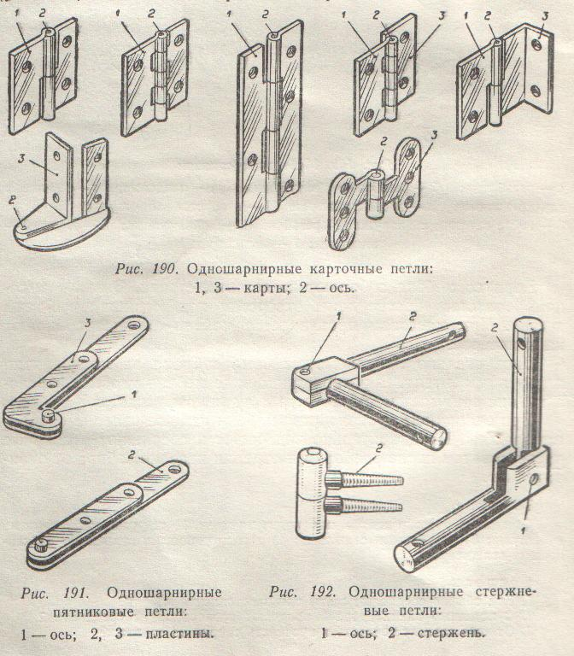
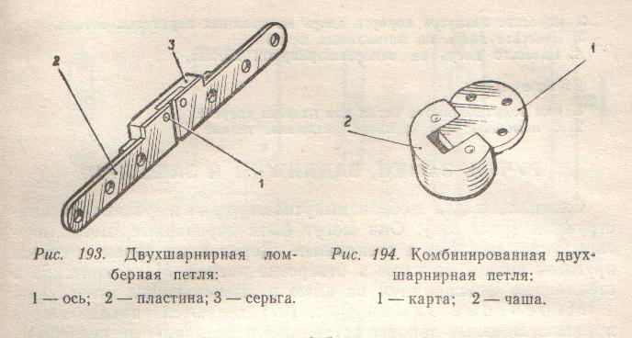
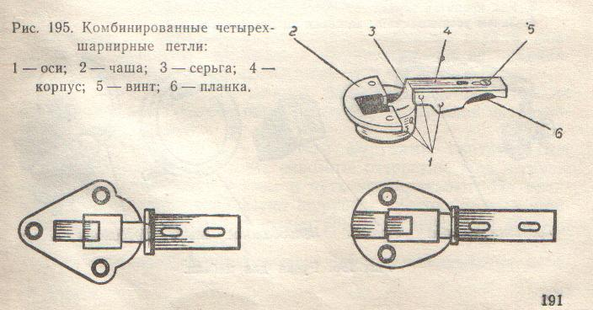
3. Ручки для мебели
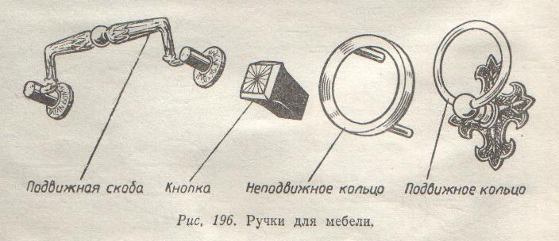

4. Мебельные замки.
а) накладные б) врезные
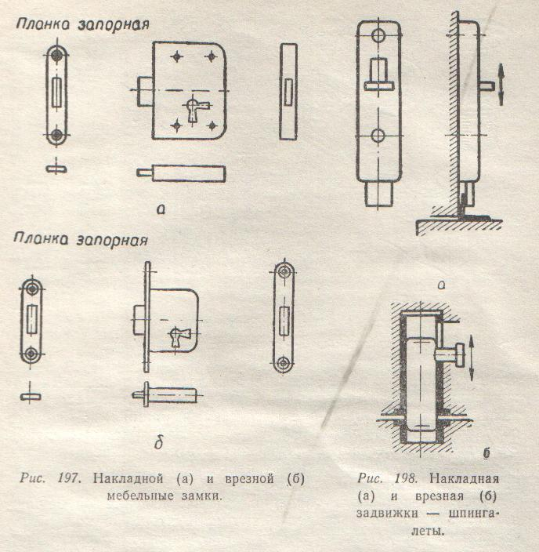
5. Задвижки.
а) накладные и врезные б) задвижки – шпингалеты.
6. Защёлки
а) шариковые
б) роликовые
в) магнитные
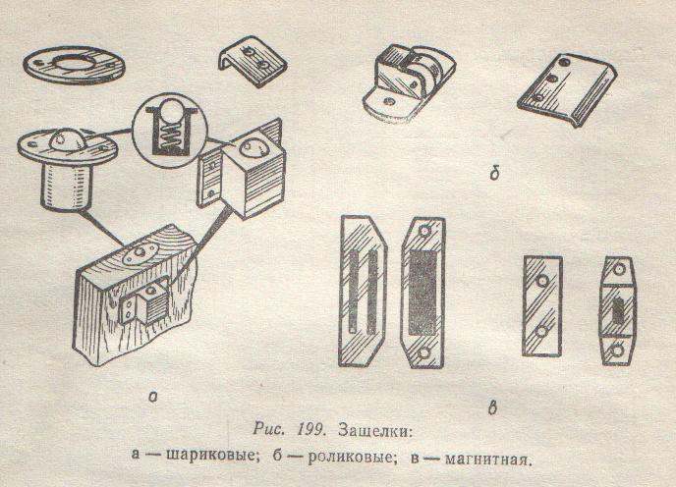

Установка различных видов фурнитуры:
- разметка места установки петли
- наколоть шилом отверстия под шурупы
- просверлить отверстия
- закрутить шурупы
- проверить правильность установки петли

Вопрос № 3
Практическая часть.
Изготовить ручку для молотка.
Инструмент: линейка, карандаш, угольник, ножовка, рубанок, столярный верстак.
План работы:
- выбор материала
- разметка по длине, ширине, толщине
- выпилить заготовку
- выстрогать по размеру
- придать заготовке овальное сечение
- отпилить по длине
- обработать ручку рашпилем
- зачистить ручку шлифовальной шкуркой.
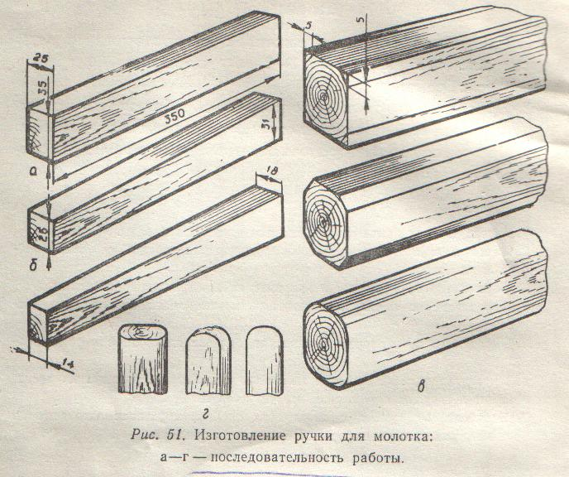
Билет № 8
Вопрос № 1
Клеи, применяемые для склеивания деревянных деталей. Их свойства.

Природные клеи.
- костный
- мездровый
- глютиновый
Свойства:
- набухают от воды
- расплавляются от тепла
- быстро застывают при комнатной температуре
- высыхают в помещении
- боятся холода и сильного нагрева
- необходимо приготовлять в клееварке
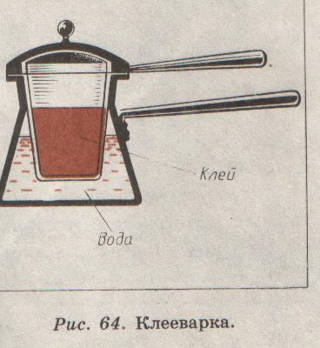

Синтетические клеи.
- ПВА
- Момент
- Эпоксидный
- БЭФ
- Клеи – расплавы
Свойства:
- выпускают в готовом виде
- не боятся холода и влаги
- дают крепкое клеевое соединение
- необходима выдержка 24 часа
- длительно пригодны к работе

Вопрос № 2
Рассказать, как разобрать на части столярное изделие (табурет, стол)
план разбора табурета:
- высверлить шканты крепления деталей дрелью
- выкрутить отвёрткой шурупы крепления крышки с корпусом
- осторожно разбить киянкой шиповые соединения
- при необходимости убрать старый клей
Вопрос № 3
Практическая часть.
Заточить и направить нож рубанка. Проделать им пробное строгание.
план работы:
- разбор рубанка
- заточить фаску ножа рубанка на крупном бруске, соблюдая угол заточки
- правка лезвия на мелком бруске
- правка заточки ножа рубанка
- настройка рубанка, пробное строгание.

Билет № 9
Вопрос № 1
С какой целью и как сушить пиломатериал.

Чтобы изделие не коробилось и не трескалось, для их изготовления берут только сухую древесину. Сухая древесина прочнее влажной, не загнивает, лучше склеивается, лучше обрабатывается.
Различают два вида сушки древесины: естественная и искусственная.
Естественная сушка.
Сушат древесину на открытом воздухе, материал из древесины укладывают на подставки в штабеля.
Материал укладывают в клетку через поперечные прокладки. Между досками должны оставаться промежутки, чтобы мог свободно проходить воздух. Укладка штабеля должна быть строго вертикальной.
Время сушки 1 – 3 месяца.
Искусственная сушка.
Нужного качества древесины при сушке на воздухе добиться очень трудно. Быстро и качественно можно высушить пиломатериалы в специальных сушильных камерах. В сушильную камеру закатывают тележку со штабелем. Закрывают двери и подают в камеру воздух, подогретый до температуры 70 – 80 градусов и древесина сушится.
Время сушки7 – 14 дней.
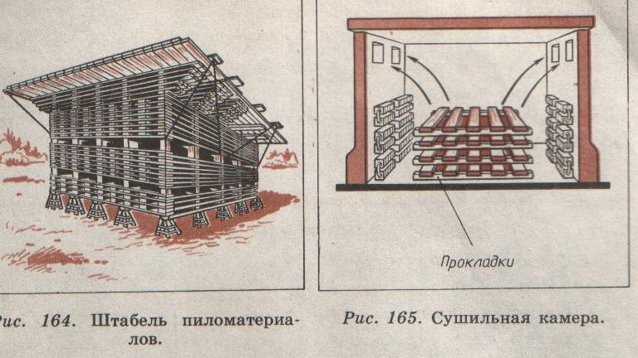

Вопрос № 2
Последовательность изготовления крышки – щита для табуретки.
план работы:
- выбор материала
- выстрагивание материала
- набор и склеивание делянок в зажиме
- отпиливание по размерам
- шлифование крышки – щита
- отделка крышки щита

Вопрос № 3
Практическая часть.
Наточить стамеску на бруске.
план работы:
- заточить фаску на крупном бруске.
- убрать заусеницы на мелком бруске
- проверить угол заточки угольником.

Билет № 10
Вопрос № 1
Рассказать о правах рабочего на производстве.
Рабочий имеет право:
- Заключение, изменение и расторжение трудового договора.
- Предоставление ему работы, обусловленной трудовым договором
- Рабочее место, соответствующее условиям трудового договора и безопасности труда.
- Своевременную и в полном объёме заработную плату.
- Отдых.
- Полную достоверную информацию об условиях труда.
- Профессиональную подготовку, переподготовку и повышение своей квалификации.
- Объединение, включая право на создание профессиональных союзов.
- Защиту своих трудовых прав и свобод.
- Обязательное социальное страхование.

Вопрос № 2
Последовательность склеивания древесины.
Последовательность склеивания:
- подготовка рабочего места
- зачистка склеиваемой поверхности наждачной бумагой
- нанести клей на поверхности деталей
- зажать детали струбцинами
- выдержать детали 24 часа.
Вопрос № 3
Практическая часть.
Выдолбить стамеской сквозное отверстие.
Инструмент: угольник, линейка, карандаш, киянка, стамеска, столярный верстак.
план работы:
- разметка отверстия
- долбление отверстия
- подчистка отверстия
- контроль и проверка качества.

Билет № 11
Вопрос № 1
Рассказать об обязанностях рабочего на производстве.
Работник обязан:
- Добросовестно исполнять свои трудовые обязанности.
- Соблюдать правила внутреннего трудового распорядка.
- Соблюдать трудовую дисциплину.
- выполнять установленные нормы труда.
- Соблюдать требования по охране труда.
- бережно относится к имуществу работодателя и других работников.

Вопрос № 2
Как подготовить поверхность для прозрачной отделки.
Подготовка поверхности для прозрачной отделки:
- заделка сучков
- выравнивание поверхности рубанком
- удаление смолы растворителем
- шлифование.

Вопрос № 3
практическая часть.
Выпилить подставку круглой формы электролобзиком.

Инструмент: шаблон, карандаш, рашпиль,
наждачная бумага, электролобзик.
план работы:
- выбор материала
- выстрагивание материала
- перевод шаблона на древесину
- выпиливание детали электролобзиком
- сверка детали с шаблоном
- подгонка рашпилем
- шлифование изделия.

Билет № 12
Вопрос № 1
Назвать и рассказать, где применяются угловые ящичные соединения.
Шиповые ящичные угловые соединения.
1. Угловое ящичное на шип прямой открытый сквозной УЯ – 1.
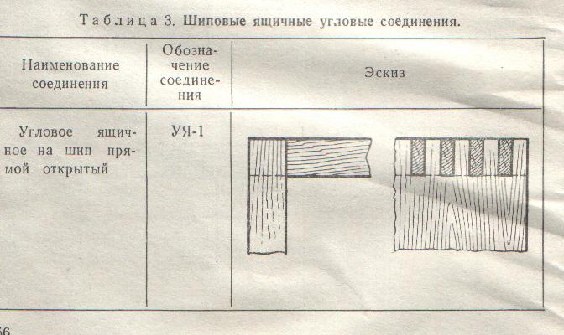

1. Угловое ящичное на шип «ласточкин хвост» открытый сквозной УЯ - 2
- Угловое ящичное на круглый вставной
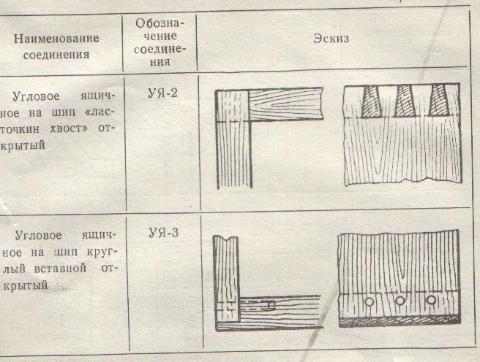

Угловые ящичные соединения применяются в мебельном производстве, при изготовлении ящиков.

Вопрос № 2
Последовательность застекливания рамки.
план работы:
- выбор стекла
- разметка стекла
- резка стекла
- подгонка стекла по рамке
- прибивание штапика

Вопрос № 3
Практическая часть.
Заточить несколько зубьев у пилы для продольного пиления.
план работы:
- зажать пилу в тисках
- трёхгранным напильником снимают металл с передней и задней граней зуба одновременно
- напильник держать строго под углом, соблюдая угол заточки.
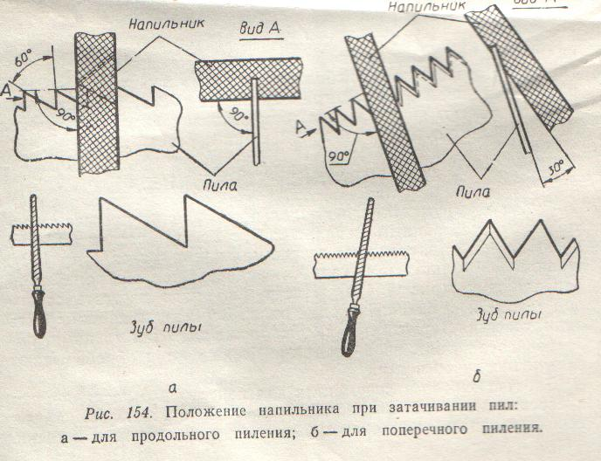

Билет № 13
Вопрос № 1
Меры поощрения и наказания, применяемые на производстве.
Поощрение:
- благодарность
- почётная грамота
- премия
- ценный подарок
- звание лучший по профессии
- государственные награды (медаль, орден)
Наказания:
- замечание,
- выговор
- увольнение

Вопрос № 2
Рассказать о правилах безопасной работы на токарном станке.

Правила безопасной работы на токарном станке:
- Надеть фартук или халат, одежда должна быть в порядке.
- На рабочем месте не должно быть ничего лишнего, должны быть необходимые стамески и измерительные инструменты.
- Нужно проверять исправность станка и ограждение движущих частей.
- Заготовка должна быть надёжно закреплена.
- Нельзя использовать материал с сучками, трещинами, гнилью.
- Вставлять в станок только закруглённую заготовку.
- Закреплять подручник как можно ближе к заготовке.
- Во время работы надевать защитные очки.
- Во время работы нельзя браться за вращающуюся заготовку.
- Нельзя сдувать опилки и стружки, их необходимо сметать щёткой – смёткой.

Вопрос № 3
Практическая часть.
Заточить несколько зубьев у пилы для поперечного сечения.
план работы:
- зажать пилу в тиски
- трёхгранным напильником затачивают боковые режущие кромки под углом 45 – 60 градусов к боковым граням
- заточка зуба производится с двух сторон, зуб затачивают через один.

Билет № 14
Вопрос № 1
Рассказать, как должен быть организован отдых молодого рабочего в обеденный перерыв.
Отдых в обеденный перерыв:
- настольные игры
- спортивные игры
- просмотр фильмов
- прослушивание лекций
- прослушивание музыки.

Вопрос № 2
Как приготавливается для работы костный клей.
Костный клей выпускается в виде плиток. Перед приготовлением клея необходимо плитки размельчить. Плитки клея заворачивают в плотную ткань и, ударяя молотком, разбивают на мелкие части. Маленькие кусочки клея складывают в чистую банку и заливают водой комнатной температуры. На 100 гр. сухого клея надо брать столько же (100 гр) воды. После того как клей набухнет, превратится в студенистую массу, его перекладывают в клееварку. Клееварку ставят на плитку и нагревают, клей должен быть жидким.
устройство клееварки:
Клееварка состоит из двух металлических банок разной вместимости (большой и маленькой), вставленной одна в другую. В меньшей банке находится клей, в большой – вода. При варке клея сначала нагревается вода и затем передаётся тепло стенкам меньшей банки. Клеевая масса нагревается.

Вопрос № 3
Практическая часть.
Определить и назвать породы древесины (предлагается пять видов).
Предлагается определить пять видов хвойных пород:
1. ель 4. кедр
2. сосна 5. лиственница
3. пихта.

Билет № 15
Вопрос № 1
Назвать и рассказать, где применяется угловые и серединные соединения.
Шиповые угловые соединения.
- Угловое концевое на шип открытый сквозной одинарный УК – 1
- Угловое концевое на шип открытый сквозной двойной УК – 2
- Угловое концевое на шип одинарный несквозной с полупотёмком УК – 4
- Угловое концевое на шип одинарный несквозной с потёмком УК – 6
- Угловое концевое на шип круглый вставной несквозной УК – 8
- Угловое концевое на ус со вставным плоским шипом сквозным УК 11

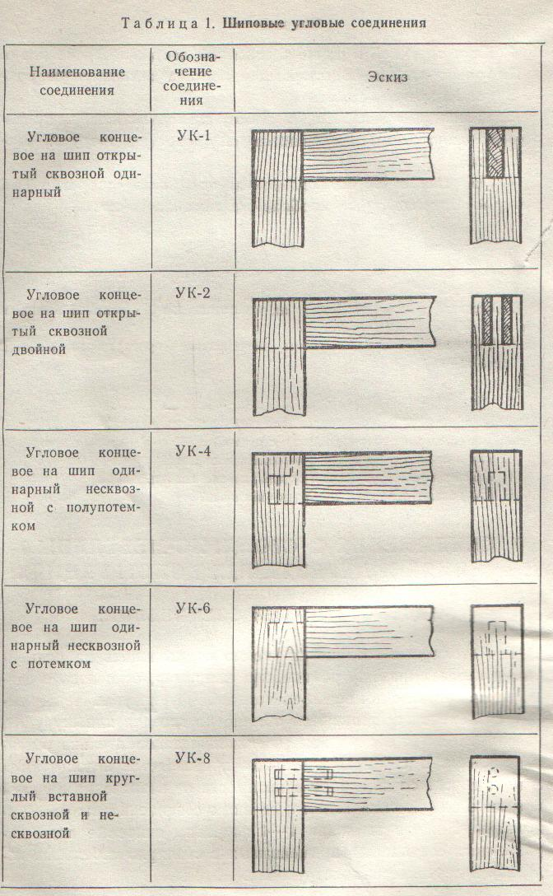
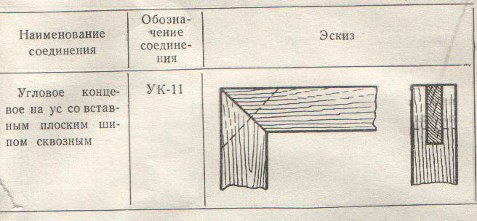

Шиповые серединные соединения:
- Угловое серединное на шип одинарный несквозной УС – 1
- Угловое серединное на шип одинарный сквозной УС – 3
- Угловое серединное в паз и гребень несквозной УС – 5
- Угловое серединное в паз несквозной УС – 6
- Угловое серединное на шипы круглые вставные несквозные УС – 7
- Угловое серединное на шип «ласточкин хвост» несквозной УС – 8
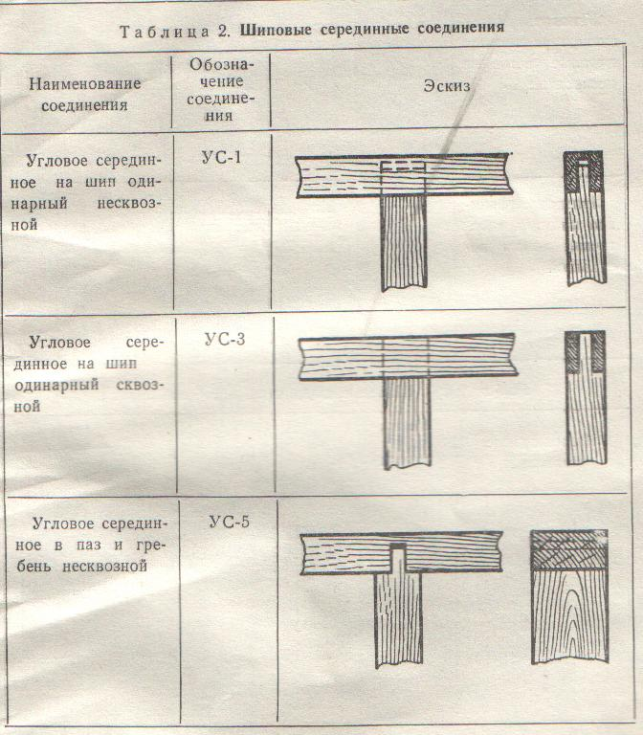
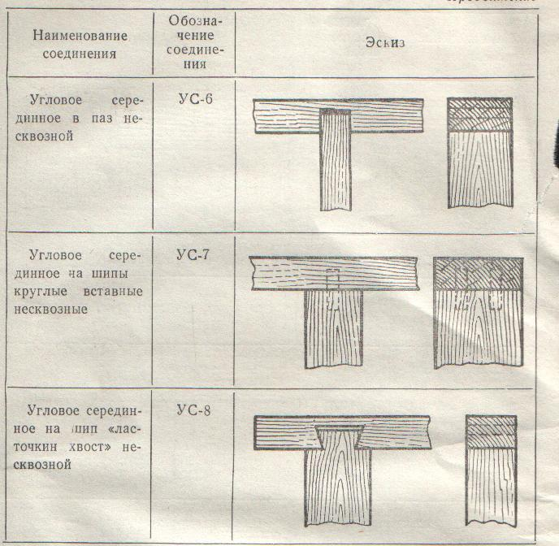
Угловые и серединные соединения применяются в столярном деле: при изготовлении оконных рам, дверных полотен, мебели.

Вопрос № 2
Как должно быть организованно рабочее место при ручной обработке древесины.
Основным оборудованием при ручной обработке древесины, а так же при сборке и отделке изделия, является верстак.
Организация рабочего места:
- изучить технологическую карту изделия, чертёж изделия
- одеть спецодежду
- получить необходимые инструменты
- необходимо инструменты расположить в определённом порядке
- мелкие инструменты держать на стеллаже
- материал держать в непосредственной близости к верстаку
- при пилении и строгании заготовки необходимо пользоваться зажимами
- необходима хорошая освещённость рабочего места
- после окончания работы необходимо собрать и сдать инструмент
- выполнить уборку рабочего места

Вопрос № 3
Практическая часть
Выстрогать на рейсмусовом станке брусок 4 * 4см.
Выстрогать сперва одну пласть, затем другую, контролируя глубину строгания. После этого выстрогать другие пласты в том же порядке.
Билет № 16
Вопрос № 1
Устройство и назначение столярного верстака.
Основным оборудованием при обработке древесины ручным инструментом, а так же при сборке и отделке изделия является столярный верстак.
Назначение верстака – прочно закреплять и создавать удобства при работе.
Устройство верстака:
- крышка верстака
- подверстачье
- верстачная доска – предназначена для обработки деталей
- гнёзда для клиньев – с их помощью закрепляют детали
- лоток – во время работы хранят инструменты и заготовки
- зажимы – боковой, задний закрепляют детали
- закрутки – для фиксации зажимов.
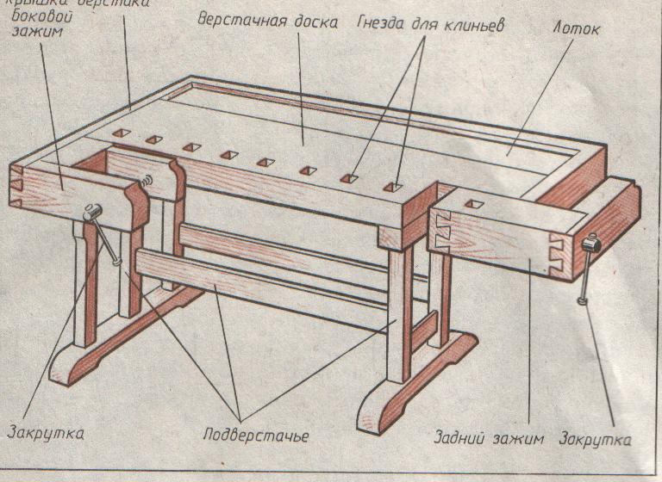

Вопрос № 2
Назвать разметочный инструмент и рассказать о его назначении.
Разметочный инструмент:
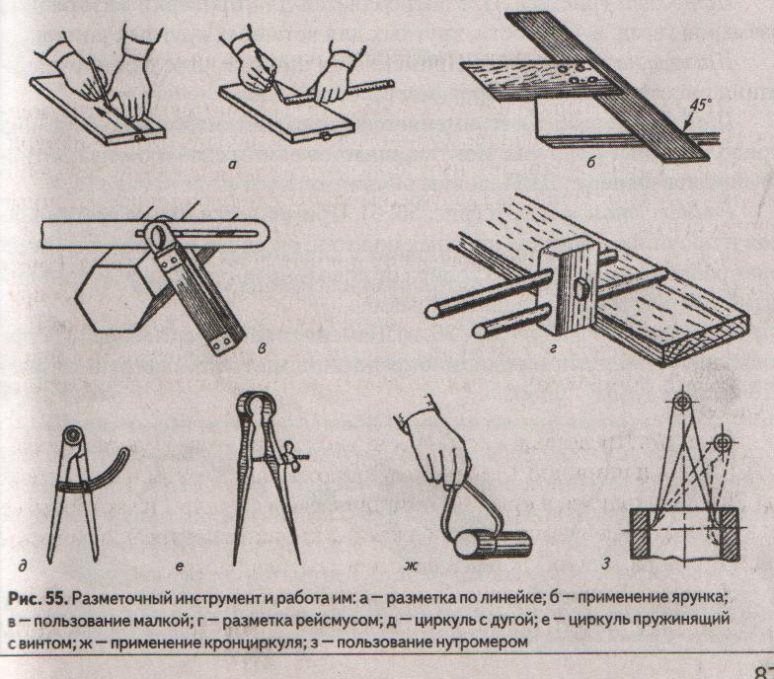
  - линейка – служит для проведения прямых линей
  - метр складной – служит для откладывания расстояния (1 – 10м) бывает металлическим и деревянным
  - рулетка – служит для откладывания расстояния (1 – 10м)
  - угольник – служит для разметки прямых углов, а так же для проверки прямых углов в собранных изделиях
  - ярунок – применяется для нанесения линий под углом 45 и 135 градусов к кромке детали
  - малка – служит для установки углов любой вертикали, устанавливается по транспортиру
  - рейсмус – служит для нанесения рисок параллельно обрабатываемой кромке или пласти детали
  - циркуль металлический – служит для нанесения размеров и вычерчивания дуг и окружностей
  - кронциркуль – применяется для проверки диаметра точёных деталей
  - штангенциркуль – применяется для проверки диаметра круглых и размера плоских деталей.

Вопрос № 3
Практическая часть
Изготовить стенд 20 * 20 см.
Материал:
бруски, ДВП, гвозди
Инструмент: рулетка, угольник, линейка, карандаш, ножовка, молоток.
план работы:
- разметка брусков
- разметка ДВП
- выпиливание брусков и ДВП по размеру
- сборка стенда
- проверка прямоугольности
- шлифование изделия
- изготовление металлических кронштейнов
- закрепление металлических кронштейнов

Билет № 17
Вопрос № 1
Устройство токарного станка по дереву.
Токарный станок относится к механической обработке древесины.
Устройство токарного станка:
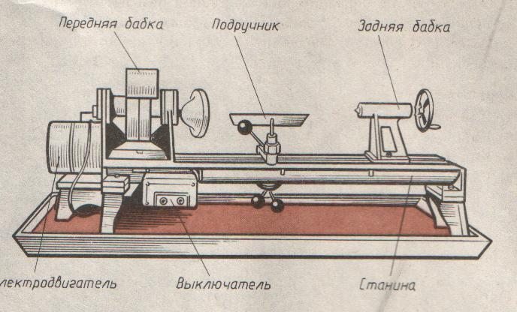
  - станина – изготовлена в форме трубы, имеет короткие ножки и крепится в полу. На станине размещены основные части станка
  - передняя бабка – закреплена на станке неподвижно. В её верхней части установлены шарикоподшипники, в которых вращается вал – шпиндель, на вал насажен двухступенчатый шкив
  - электродвигатель – крепится к крышке стола, на вал двигателя насажен двухступенчатый шкив. Вращение от шкива электродвигателя через ремённую передачу передаётся шкиву шпинделя, а вместе со шпинделем вращается деталь. Ремённая передача сверху закрыта кожухом.
  - задняя бабка – служит для закрепления второго кожуха детали. Задняя бабка передвигается по направляющим станины и фиксируется зажимным винтом. В верхней части бабки находится пиноль.
  - подручник – служит опорной площадкой, на которой токарь держит режущий инструмент.
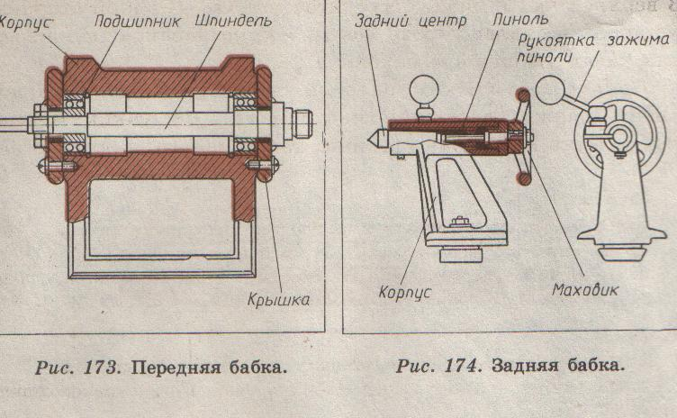
Вопрос № 2
Как ремонтируют столярные изделия (на примере одного из видов ремонта)
План работы при ремонте стула. Переклеивание.
  - ознакомится с конструкцией стул, соединениями деталей и элементов
  - определить вид ремонта, составить дефектную ведомость
  - разобрать изделие полностью
  - очистить соединения от старого клея
  - склеить элементы, собрать корпус стула.

Вопрос № 3
Практическая часть
Просверлить ручной дрелью несколько сквозных и несквозных отверстий различного диаметра.
Инструмент: свёрла, ключ, дрель, шило
Материал: древесина.
план работы:
- зажать сверло в патроне дрели с помощью ключа
- наметить отверстие шилом
- просверлить сквозное отверстие
- при сверлении несквозным отверстием, заготовка сверлится не полностью

Билет № 18
Вопрос № 1
Способы соединения столярных деталей.
Способы соединения деталей:
- склеивание вязка 4. шурупами
- вязка шипами 5. гвоздями
- вязка болтами 6. нагелями (деревянные гвозди)

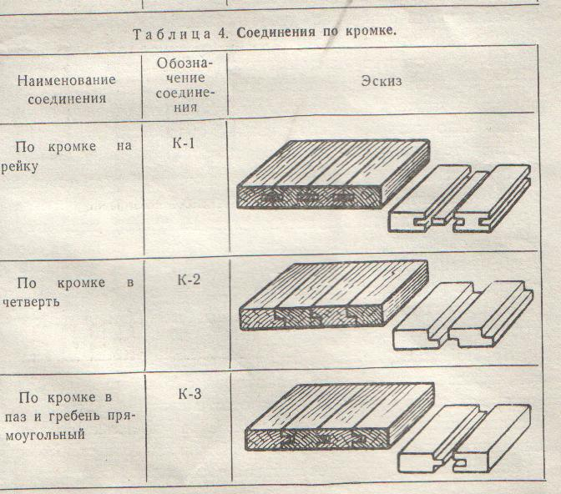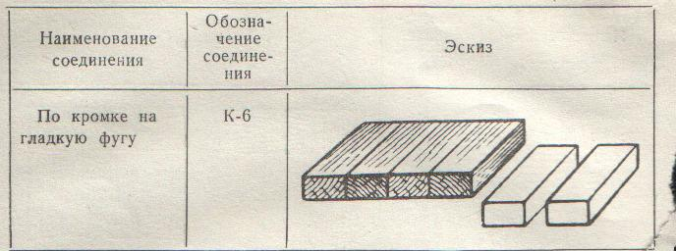

Вопрос № 2
Как выполняются непрозрачная окраска столярных изделий.
Нанесение краски на столярное изделие называется непрозрачной отделкой. Перед окраской поверхность деталей надо тщательно подготовить.
- зачистить деталь наждачной шкуркой
- грунтование – это покрытие деталей специальным материалом (олифой)
- шпатление – это выравнивание поверхности (выравнивание углублений и трещин)
- наносится лакокрасочный материал
- инструмент: шпатель (для шпатлевания), кисточки, валики, краскопульт. Сначала окрашивают внутренние части изделия, а затем внешние. После покраски инструмент необходимо отмыть (бензин, растворитель).
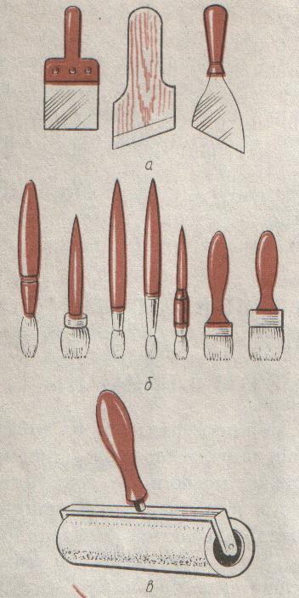
Вопрос № 3
Практическая часть
Склеить в притирку два бруска.
Инструмент: зажим, ножовка, рулетка, карандаш, угольник
Материал: древесина, клей ПВА
план работы:
- нанести клей на два бруска
- зажать в зажиме
- убрать лишний клей
- выдержать 24 часа.

Билет № 19
Вопрос № 1
Назвать виды ручного электроинструмента, применяемого в деревообработке.
Ручной электроинструмент:
- дисковая электрическая пила. Применяется для поперечного и продольного раскроя пиломатериала.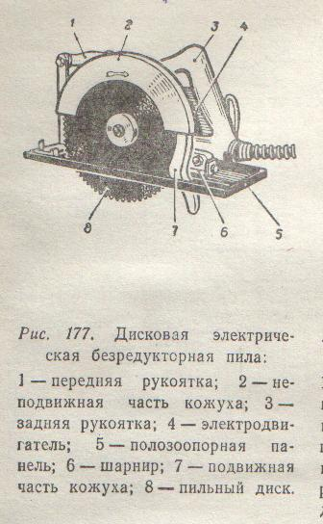
- электрический рубанок – используют для строгания древесины
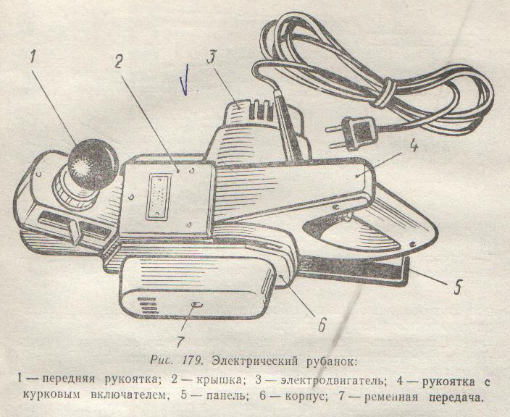
- электрический лобзик – применяется для криволинейного выпиливания деталей из древесины, пластика, фанеры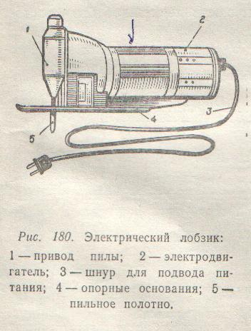
- электродолбежник – предназначен для долбления отверстий, гнёзд, пазов в древесине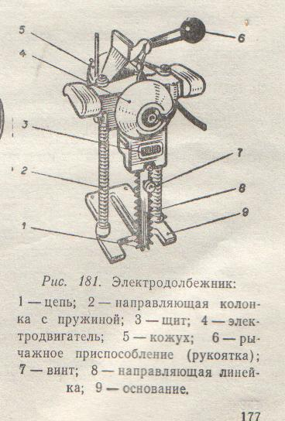
- ручная электрическая дрель предназначена для сверления отверстий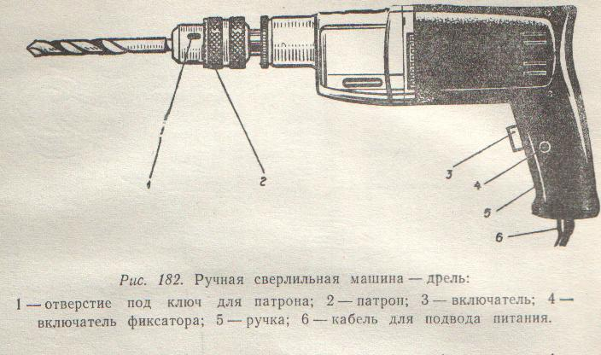
- электрическая фрезерная машинка – предназначена для профильной обработки древесины
Вопрос № 2
Требования к одежде и обуви рабочего.
Требования к одежде:
- одежда должна быть строго по размеру, изготовлена из плотной ткани
- одежда должна быть целой, не носить следы повреждений
- на одежде должны быть все пуговицы, застёжки
Требования к обуви:
- обувь должна быть строго по размеру, изготовлена из плотного материала
- применяется в соответствии с погодными условиями
- обувь должна быть целой, не носить следов повреждения
- обувь должна быть на низкой платформе, без каблуков, надёжно крепиться на ноге.

Вопрос № 3
Практическая часть
Выпилить по шаблону орнамент сложной формы электролобзиком.
Инструмент: шаблон, карандаш, электролобзик, верстак
Материал: древесина
план работы:
- выбор материала
- перевод шаблона орнамента на древесину
- выпиливание орнамента на древесину
- проверка шаблона с орнаментом
- подгонка орнамента рашпилем
- шлифование изделия.

Билет № 20
Вопрос № 1
Назвать деревообрабатывающие станки и рассказать об их назначении.
Деревообрабатывающие станки:
1. фуговально – пильный (школьный)
Предназначен для строгания и распиливания отрезков досок и брусков
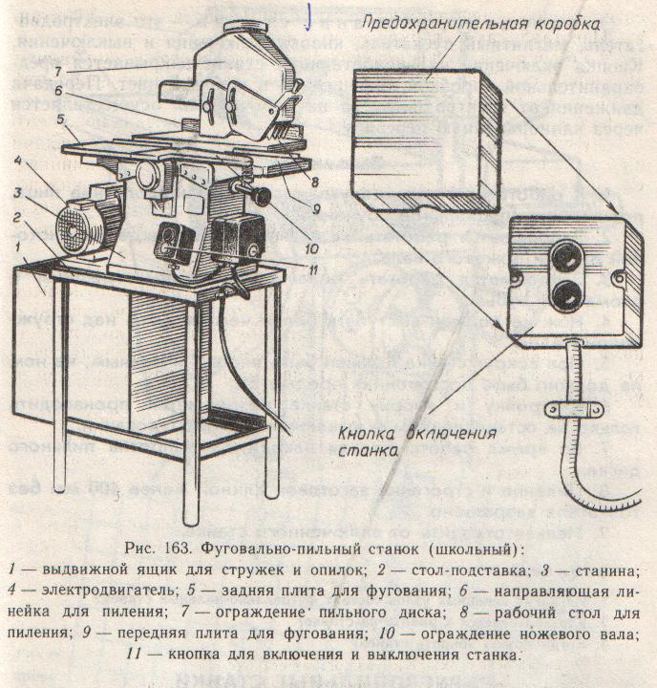
2. круглопильный (циркулярка). Служит для раскроя (пиления) пиломатериала, заготовок, фанеры.
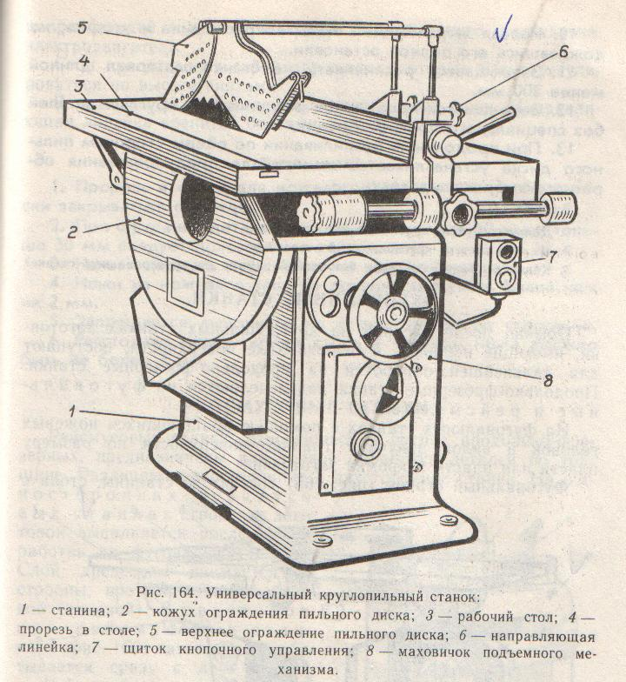
3. фуговальный станок. Служит для фугования (строгания) заготовок по кромке и пласти.
4. рейсмусовый станок. Служит для строгания заготовок по размеру.
5. Фрезерный станок. Служит для различной профильной и контурной обработки деталей.
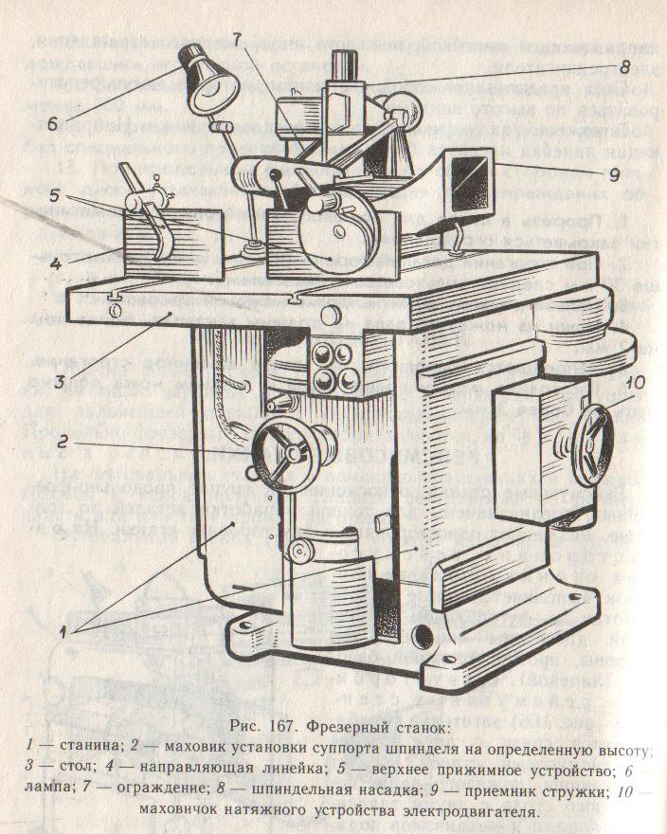
- сверлильный станок. Используется для получения сквозных, несквозных отверстий, выбора гнёзд, пазов. Существует два вида: вертикально – пазовый станок и горизонтальный сверлильно – пазовый станок.
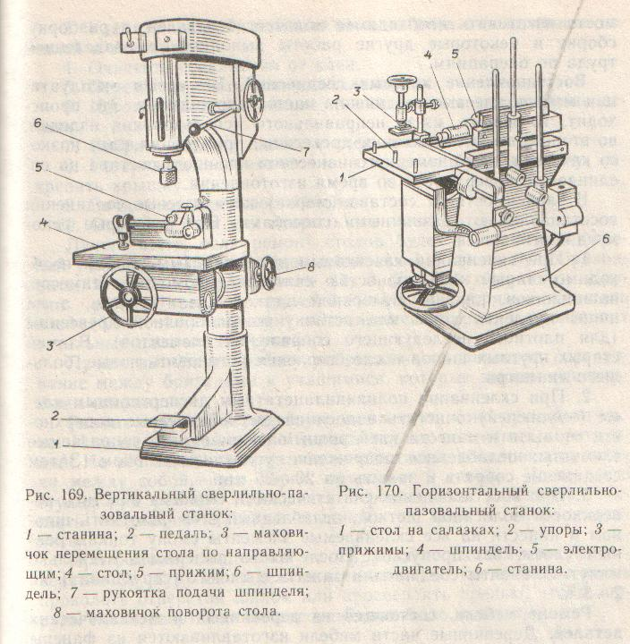

Вопрос № 2
Физические свойства древесины.
1. внешний вид: а) цвет, б) блеск, в) текстура – рисунок, получаемый на разрезах древесины при перерезании её волокон, годичных колец и сердцевинных лучей
2. влажность: а) мокрая древесина, которая длительно находилась в воде (100%), б) свежесрубленная (50 – 100%), в) воздушно – сухая древесина, которая долгое время находилась на воздухе (15 – 20%), г) комнатно – сухая древесина, которая долгое время находилась в помещении (8 – 12%), д) абсолютно сухая (0%)
3. усушка. Это уменьшение линейных размеров и объёма древесины.
Породы древесины: а) малоусыхающие (ель, пихта, кедр, тополь),
б) среднеусыхающие (вяз, дуб, липа, осина), в) сильноусыхающие (берёза, граб, лиственница)
4. растрескивание и коробление. При высыхании древесины из-за неравномерной влажности, различной усушки происходит растрескивание. Коробление – изменение формы поперечного сечения.
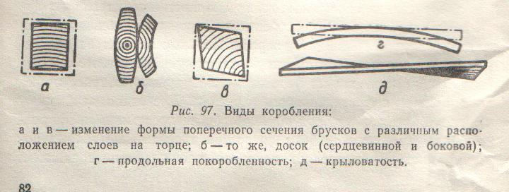
5. разбухание - происходит при увеличении влажности, линейные размеры древесины возрастают
6. водопоглощение – это поглощение влаги из окружающей среды.
7. теплопроводимость – это свойство древесины удерживать тепло
8. плотность – означает массу материала какого-то определённого объема (1м3 лиственницы 740кг)

Плотность древесины:
а) малой плотностью (сосна, ель, кедр, липа) 510 кг/м3
б) средней плотностью (лиственница, берёза, бук, вяз, груша, дуб, клён) 550 – 740 кг/м3
в) высокой плотностью (граб, кизил, саксаул) 750 кг/м3

Вопрос № 3
Практическая часть
Насадить и заклинить молоток
план работы:
- подогнать ручку к молотку
- молоток положить на твёрдое основание и забить ручку киянкой
- проверить качество крепления ручки
- расклинить ручку в молотке (клин должен быть деревянный или металлический)
